Эвелина Сергеевна Серова,
педагог дополнительного образования
ФДОД «ДДТ» МОУ «СОШ №1 г. Коряжмы»

ПРОГРАММА «ЛЕГОКОНСТРУИРОВАНИЕ» В СИСТЕМЕ ТЕХНИЧЕСКОГО РАЗВИТИЯ ДЕТЕЙ
Дети – неутомимые конструкторы, их творческие возможности и технические решения остроумны, оригинальны. Дети дошкольного возраста учатся конструировать шаг за шагом, выполнять этот вид деятельности в собственном темпе, решать новые, более сложные задачи.
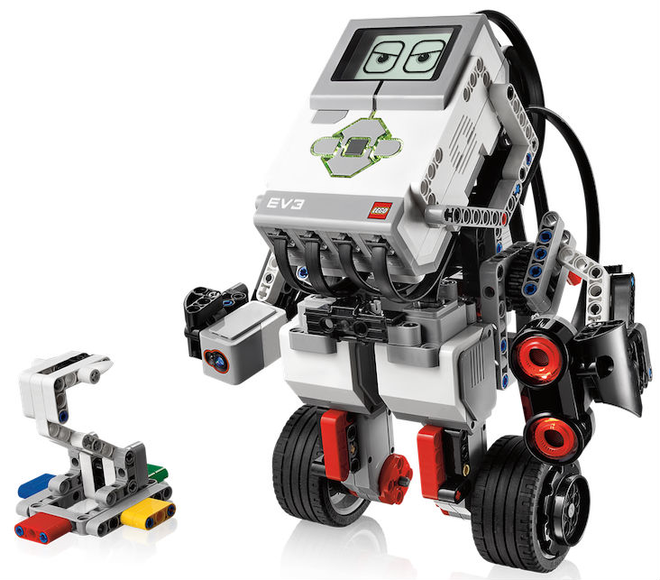
Дошкольный возраст является уникальным периодом в развитии человека. В этот период закладываются основы общего развития ребенка. В детстве происходит интенсивное развитие мышления. Ребенок усваивает ряд новых знаний об окружающей действительности и вместе с тем овладевает простейшими способами мышления, учится анализировать, сравнивать, обобщать свои наблюдения.
Ребята легко осваивают информационно – коммуникативные средства, и традиционными наглядными средствами их уже сложно удивить. В работе с дошкольниками с учетом их возрастных особенностей можно использовать различные виды конструкторов. Один из видов - это конструктора «ЛЕГО». Конструирование из Лего конструктора полностью отвечает интересам детей, их способностям и возможностям.
Чтобы систематически развивать у детей конструкторские навыки, мной была разработана программа «Легоконструивание».
Актуальность предлагаемой программы определяется запросом со стороны детей и их родителей на программы технического развития дошкольников.
Отличительная особенность данной программы заключается в том, что программа является стартовым этапом в освоении конструирования. Данная программа разработана для обучения учащихся основам конструирования и моделирования при помощи конструкторов Legо.
Программа предполагает:
    - Индивидуальный подход (ориентация на личностный потенциал ребенка и его самореализацию);
    - Тесную связь с практикой, ориентация на создание конкретного персонального продукта;
    - Возможность проектной деятельности;
    - Программа строится на следующих дидактических принципах:
- доступности – соответствие возрастным и индивидуальным особенностям;
- наглядности – иллюстративность, наличие дидактического материала;
- научности – обоснованность, наличие методологической базы и теоретической основы;
- «от простого к сложному» - научившись элементарным навыкам работы, ребёнок переходит к выполнению более сложных творческих работ;
- учебный процесс в объединении строится таким образом, чтобы практическая часть программы преобладала над теоретической. Это способствует более успешному освоению программы и закреплению пройденного материала.
систематичность: регулярность занятий, система в построении содержания и процесса обучения.
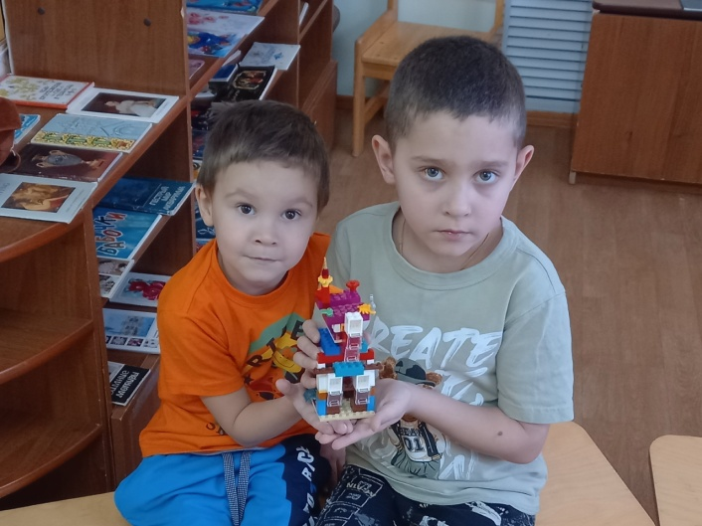
С первых занятий обучающие знакомятся с правилами безопасного поведения и правилами грамотной организации своего рабочего места, приучаются к аккуратности, трудолюбию, чистоте и порядку на рабочем месте.
При изучении каждой новой темы сначала идет теоретическая часть, затем практическая на отработку навыков, закрепление результата. Изложение теоретического материала проходит в виде беседы с использованием разнообразного дидактического материала - мультимедийных презентаций, демонстрации видеосюжетов и наглядных пособий, альбомов с фотографиями.
Практическая часть проходит в форме выполнения практического или творческого задания.
Образовательный процесс предусматривает освоение программы по «восходящей спирали», то есть периодическое возвращение к определенным приемам и базовым формам на более высоком и сложном уровне. Все задания по сложности соответствуют детям определенного возраста. Это гарантирует успех каждого ребенка и, как следствие воспитывает уверенность в себе. Учитывая возраст детей и новизну материала, для успешного освоения программы занятия в группе сочетаются с индивидуальной помощью педагога каждому ребенку. На протяжении всего учебного года педагог индивидуально сопровождает каждого обучающегося, помогая ему в освоении программы.
Учебный год для обучающихся объединения заканчивается выставкой или игровым занятием.
Программа предусматривает работу с детьми от 5 лет до 7 лет, в данном возрасте у детей наблюдается очень живой интерес к окружающему миру и стремление его преобразовать путем конструирования. Так же дети проявляют фантазию и воображение, что позволяет развивать имеющиеся творческие способности, при выполнении работ.
Для успешной реализации программы создаются учебные группы численностью 10 человек. Количественный состав групп является постоянным.
Материал программы разделен на темы, которые изучаются последовательно:
- Геометрические фигуры, цифры, буквы;
- Плоскостная аппликация;
- Конструирование домов;
- Конструирование домашних животных;
- Конструирование зверей;
- Конструирование военной и космической техники.
Ожидаемые результаты по окончанию первого года обучения:
- работать по предложенным инструкциям, схемам;
- творчески подходить к решению задачи;
- составлять конструкции из готовых деталей и по собственному замыслу;
- анализировать готовую постройку;
- определять пространственное расположение частей (сзади, спереди, сверху и т.п.) и излагать мысли в четкой логической последовательности, отстаивать свою точку зрения;
- работать над проектом в команде, эффективно распределять обязанности;
- анализировать ситуацию и самостоятельно находить ответы на вопросы путем логических рассуждений.

Ожидаемые результаты по окончанию второго года обучения:
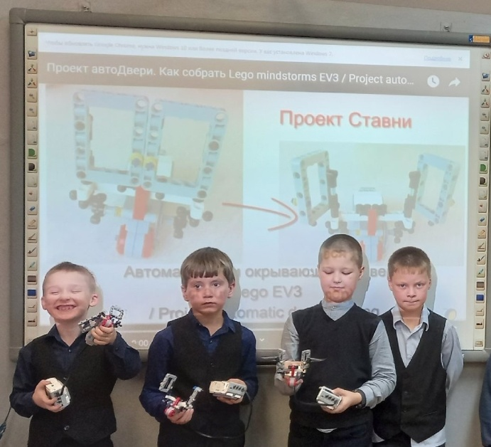
- с помощью педагога анализировать, планировать предстоящую практическую работу; осуществлять контроль качества результатов собственной практической деятельности;
- самостоятельно определять количество деталей в конструкции моделей; формулировать цель своей деятельности;
- самостоятельно решать технические задачи в процессе конструирования (планирование предстоящих действий, самоконтроль, применять полученные знания);
- работать с литературой: журналами, каталогами с предлагаемыми схемами сборки

Таким образом, Легоконструирование создает условия для интенсивного развития технического творчества и способностей детей без увеличения учебной нагрузки. Работа с ЛЕГО – деталями стимулирует и развивает потенциальные творческие способности каждого ребенка. Каждый ребенок уникален, и имеет свой талант, который можно и нужно развивать. У детей дошкольного возраста огромное желание творить и получать результат. Создавая необходимые условия для конструктивной деятельности, мы помогаем ребенку познать окружающий мир и осознать кем он хочет стать в будущем.

